FigPipeline 能力验证报告
从同行汲取 → 可转化能力 → 权威基准 E2E 状态
本报告所有数字由仓库内脚本生成，证据路径见附录。
知识库版本 | v16
代码提交 | 6bb8c1d
测试 | 200 tests collected (pytest --collect-only)
报告日期 | 2026-10-18

1 执行摘要
- 同行资源已按许可分级吸收，而不是「读过就算」：DeTi*k*Zify 的 MCTS 以 MIT 许可整包 vendor 并接入搜索（third_party/mcts 保留许可与出处）；NaturePanelForge 的 P0/P1/P2 维度表以确定性度量重写为 score.py；无 LICENSE 的 FigMirror / Math-VR / ChartCoder 只借思想，未复制任何代码、prompt 或数据。
- 出现了第一个可转化的能力：style_transfer 用发表的 PDF 区域作为风格目标，把种子 Fig. 7 复现版的风格距离从 0.122 降到 0.093（降幅 24%），八个变体全部通过 Nature 硬门槛，同一输入可复现同一结果。
- 权威 benchmark 的 E2E 尚未通过：已完成 PlotTwin-Bench（CC BY-NC 4.0）的许可核对、schema 与10 任务探针（Distribution / Box-Violin / Heatmap，multi 面板，18–24 列、520–12,197 行）。缺口不是「跑不动」，而是缺一个数据→图表映射器与多面板组装规则；第 4 节给出可验收的 E2E 协议。
−24% | 15 / 15 | 0
风格距离（0.122 → 0.093） | 发表统计量复现，误差 ≤0.005 | 八个迁移变体的文字碰撞

能力记分卡
能力 | 证据 | 状态
模板 / 组图（10 drawers · 6 intents） | drawlib + composite + tests | ✓ 已验证
数据复现与统计核验 | 种子 15 项发表统计量，误差 ≤0.005 | ✓ 已验证
PDF 原生风格测量 | styleprofile：字号/字母/配色/线宽/框线，自比=0 | ✓ 已验证
风格迁移（参考→成图） | 距离 0.122→0.093，8 变体合规 | ✓ 已验证
同行代码整合（MCTS） | third_party/mcts（MIT）+ figpipe/search.py | ✓ 已验证
权威 benchmark E2E | PlotTwin-Bench 探针完成；映射器未实现 | ◐ 进行中
自进化（自增强） | 27 次运行仅 4 次知识变更，均非循环自主发现 | ✗ 未达成

2 同行版图与汲取
项目 | 核心方法 | 规模 / 评测 | 许可 | 我们的处置
FigMirror | Drawer/Reviewer 双 agent；Grounded Measurement（VLM 读坐标与颜色）；preserve list；quality floor | PlotTwin-Bench：399 参考 / 150 任务 | 无 LICENSE | 只用思想：参考条件化循环、质量地板（与 audit 同构）
NaturePanelForge | 论文→面板切分→Qwen 打分→Codex 复现精修 | 8,385 面板 / 5 领域；SciFigure2Code P0/P1/P2 | MIT | 采用维度表并重写为确定性评分（score.py）
DeTi*k*Zify | 8B 多模态模型 + MCTS（ImageSim 奖励） | ImageSim / CrystalBLEU / KID | Apache-2.0（mcts 包 MIT） | vendor MCTS 作探索策略；奖励换为我们的确定性度量
Math-VR-CodePlot-CoT | 代码生成图像作为「视觉思考」再输入模型 | 178K 样本 / 5,000 题 | 无 LICENSE | 只用思想：渲染回喂；不复制
ChartCoder | Chart2Code-160K 自指示数据 + 图表→代码 MLLM | ChartMimic 低层 72.5 | 无 LICENSE | 只用思想：数据引擎；不复制
本仓库 figpipe | 确定性测量 + 模板/组图 + 统计复现 + 自检循环 | 4 张复现版面 / 10 模板 / 200 测试 | — | 定位：可验证、可复现、CPU 可跑，不拼大模型视觉分

汲取层级
层级 | 内容 | 许可依据 | 落地位置
代码级 | DeTi*k*Zify 的 MCTS 包（未改一行） | MIT（附 LICENSE 与 NOTICE） | third_party/mcts + figpipe/search.py
方法级 | NaturePanelForge 的 P0/P1/P2 维度表 | MIT（思路重写） | figpipe/score.py
思想级 | FigMirror 的 Refine 循环 / preserve list / quality floor；Math-VR 的渲染回喂；ChartCoder 的数据引擎 | 无 LICENSE（仅引用） | 文档与设计，不含代码
未吸收 | ImageSim / 大模型评审（需 torch+GPU）；PlotTwin 图像（NC 许可） | 依赖与许可约束 | 记录为取舍，不是遗漏
结论：五个同行项目中，两个可以吸收到代码/方法级（DeTi*k*Zify 的 MCTS、NaturePanelForge 的评测维度），三个只能借思想（FigMirror、Math-VR、ChartCoder，均无 LICENSE）；评测器的模型依赖与数据集许可构成第二道闸。下文的能力只建立在通过两道闸的部分之上。

3 可转化能力：从实测风格到成图（style_transfer）
流程：参考 PDF（任意论文）→ 实测 profile → 派生合规样式（字号档 5–7 pt、参考配色、参考宽高比）→ 8 个合规变体逐一渲染、审计、测量 → 取距离最小者 → PDF/PNG + 报告 + NPF 维度评分。输入不绑定种子论文：「--preset panel --data my.csv」 可处理任意趋势数据。
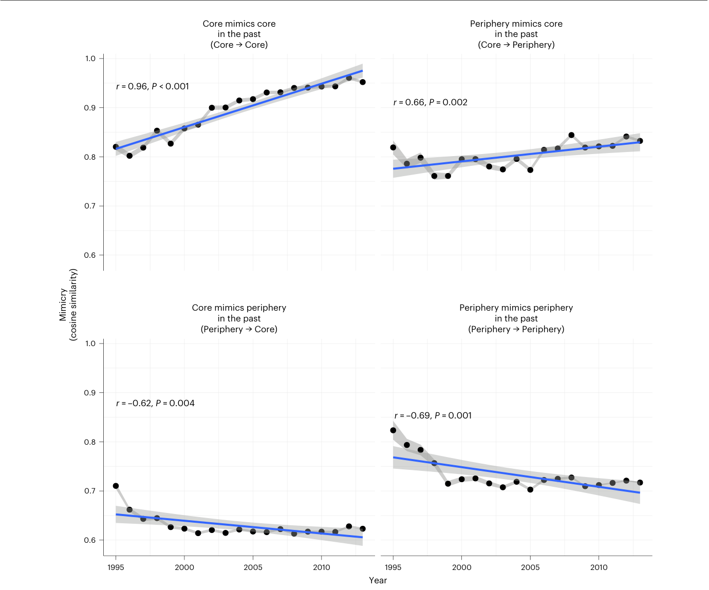 | 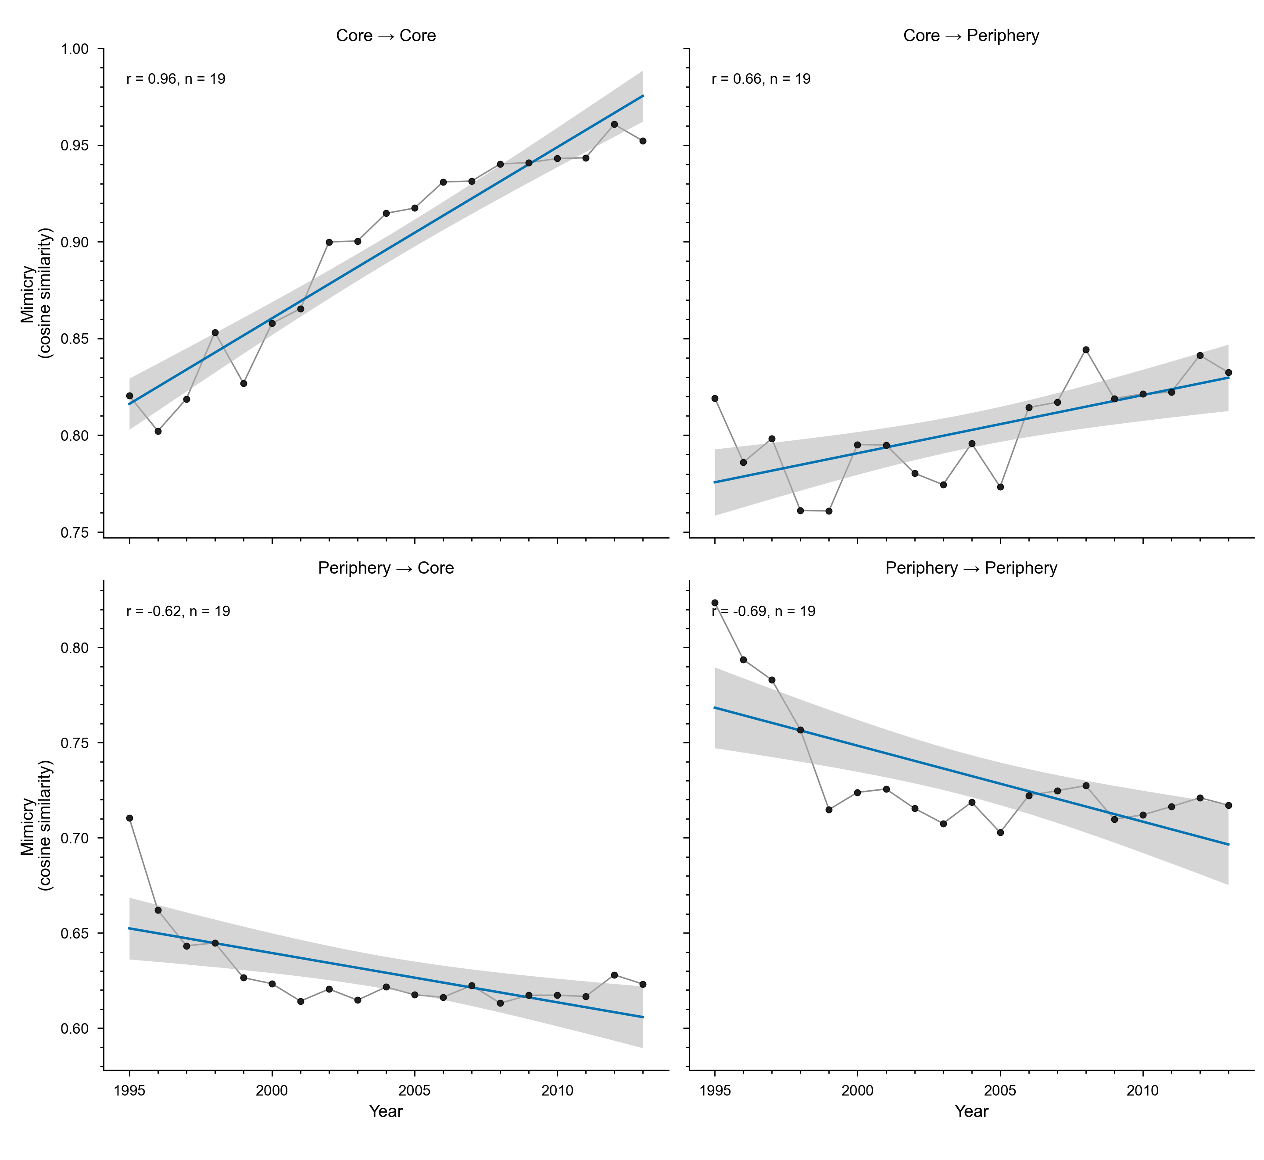 | 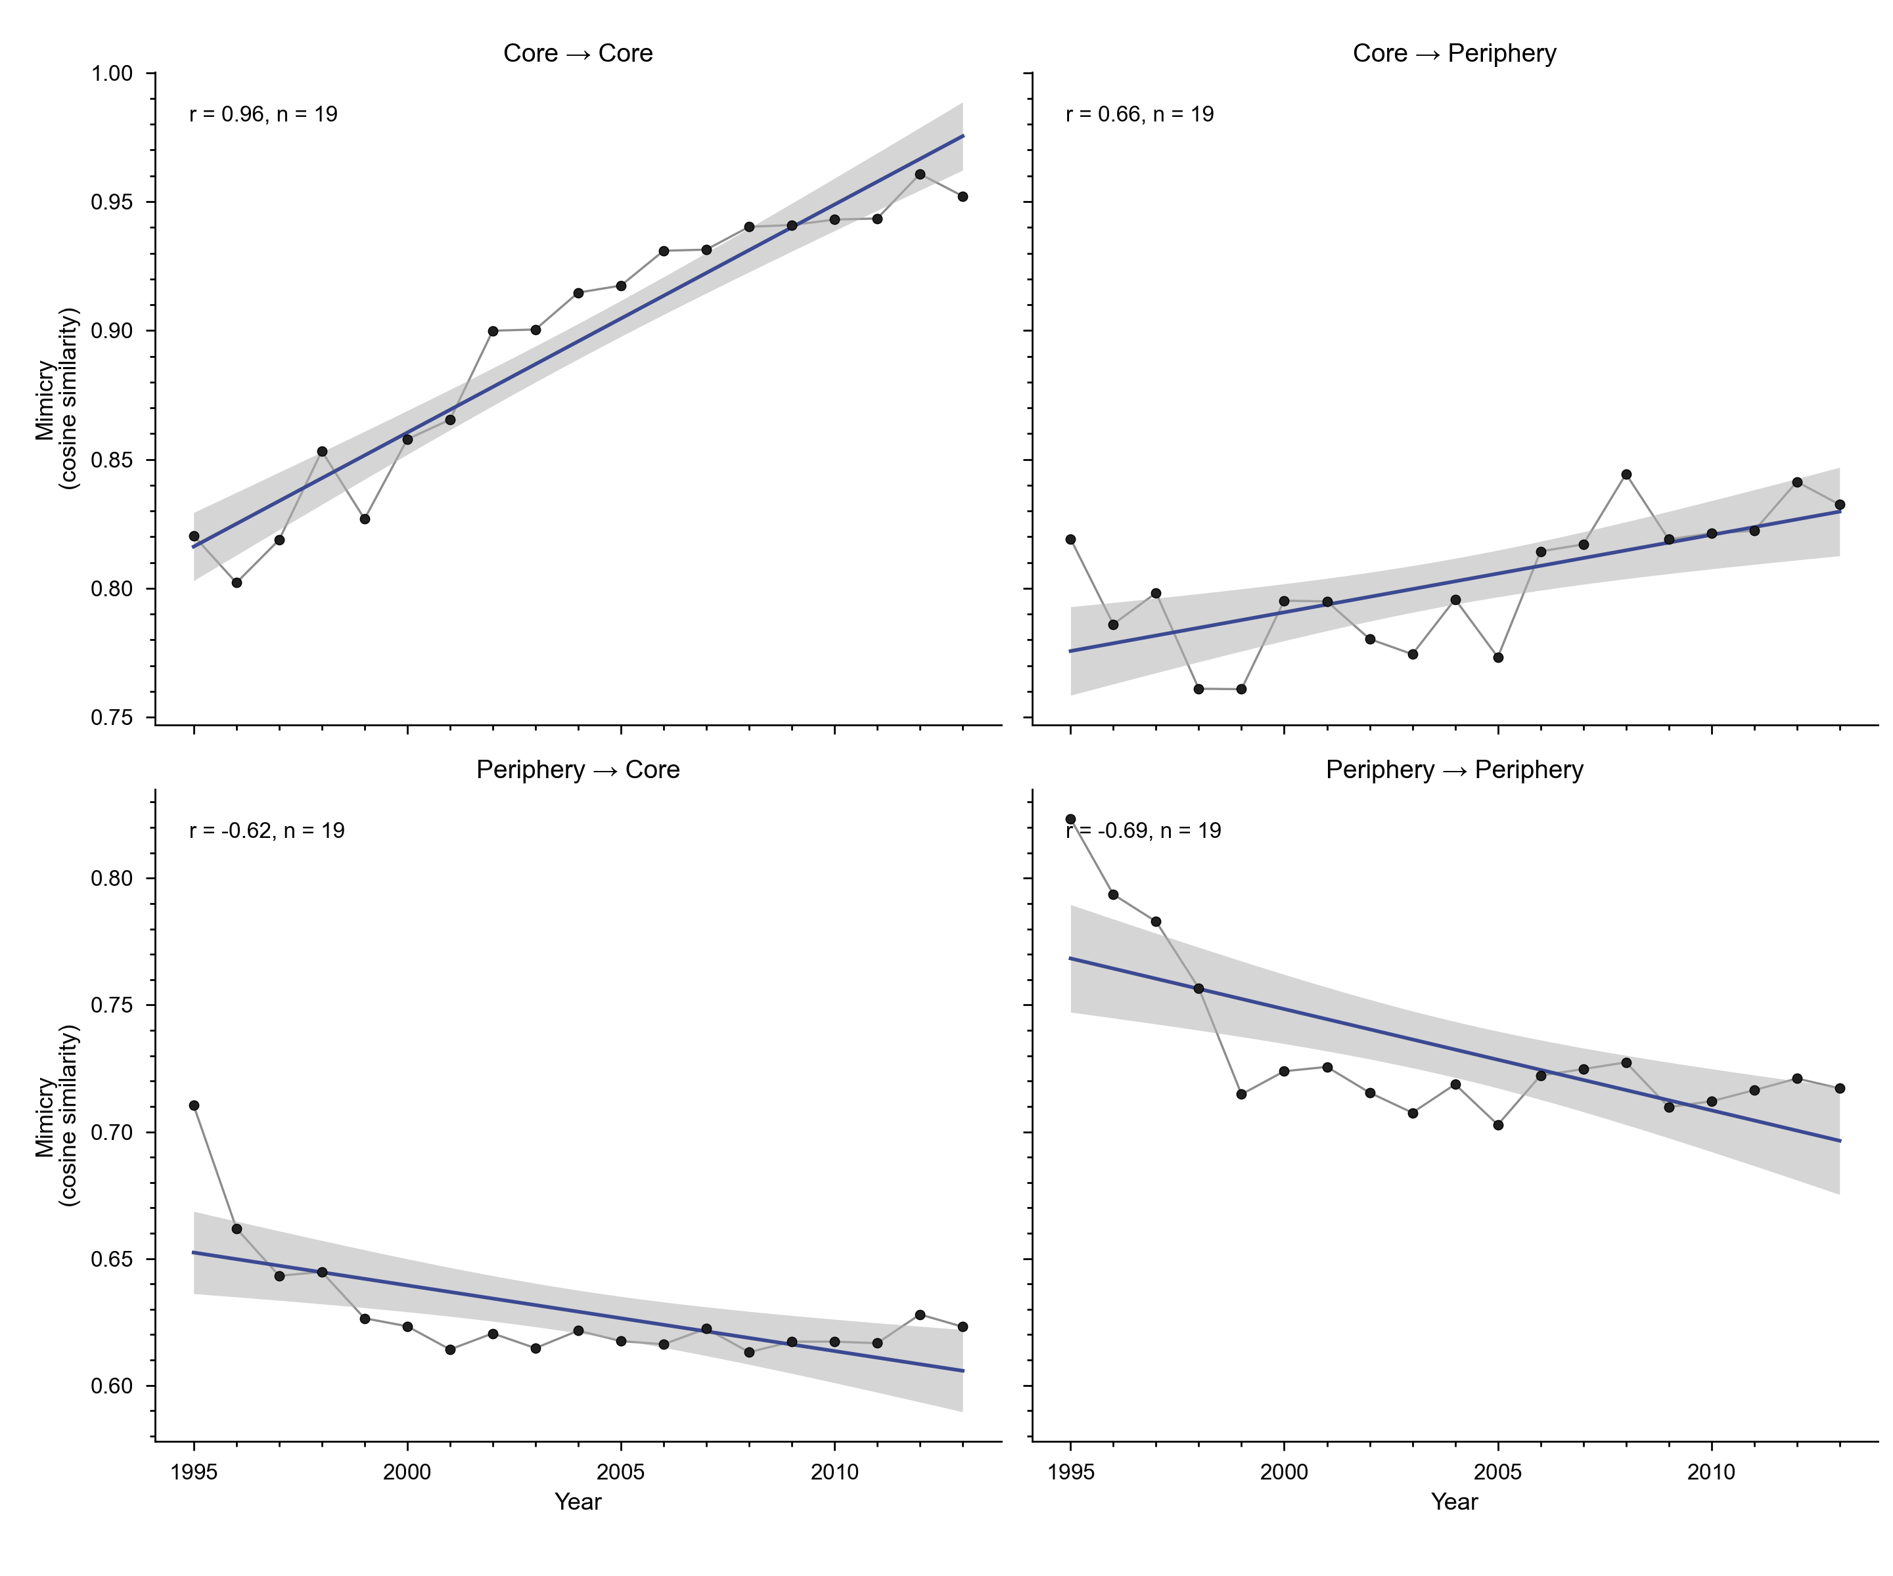
① 发表原图（PDF 矢量区域） | ② 默认复现（距离 0.122） | ③ 迁移后（距离 0.093）
种子论文 Fig. 7：同一份数据，默认样式 vs 迁移到参考风格后的成图（183 mm，Nature 规范）
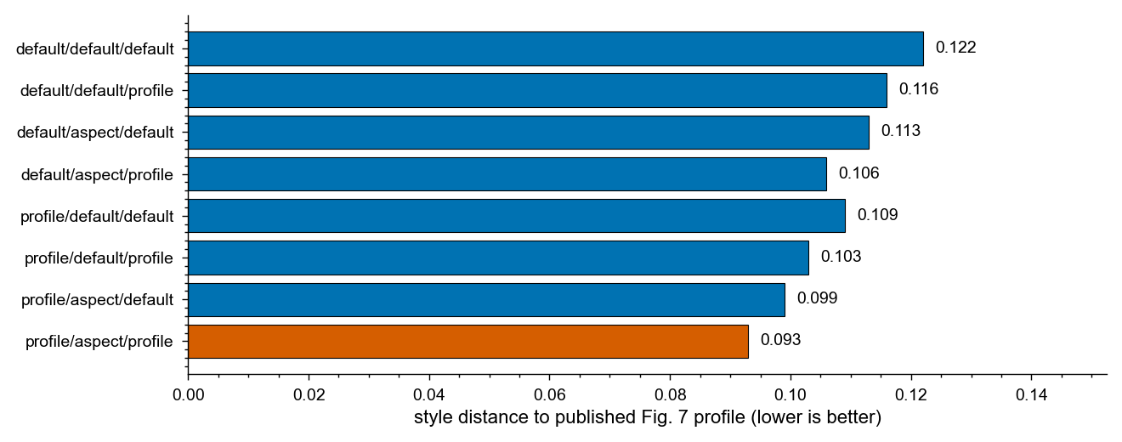
八个合规变体的风格距离：rc = 默认/参考字号档，height = 默认 168 mm/参考宽高比，palette = 默认 Okabe/参考配色；红色为最优变体

变体明细
变体（字号 / 高度 / 配色） | 风格距离 | 奖励 | 硬门槛问题 | 文字碰撞 | 备注
default / default / default | 0.122 | 0.878 | 无 | 0
default / default / profile | 0.116 | 0.884 | 无 | 0
default / aspect / default | 0.113 | 0.887 | 无 | 0
default / aspect / profile | 0.106 | 0.894 | 无 | 0
profile / default / default | 0.109 | 0.891 | 无 | 0
profile / default / profile | 0.103 | 0.897 | 无 | 0
profile / aspect / default | 0.099 | 0.901 | 无 | 0
profile / aspect / profile | 0.093 | 0.907 | 无 | 0 | ← 最优

结论与度量修正
三者叠加把距离从 0.122 降到 0.093（−24%），单看任一因素都更差，收益来自组合；八个变体全部通过栏宽/字号/碰撞硬门槛，重复运行得到同一最优变体。另修复一处度量缺陷：字号距离原为 1 pt 直方图，6.0→6.5 落入同桶，改为 CDF 上的 Wasserstein-1 后恢复单调性。

4 权威 benchmark E2E：已完成与未完成
基准 | 任务 | 许可 | 本仓库状态
PlotTwin-Bench（FigMirror） | 参考图 + 新数据 → 同风格绘图脚本 | CC BY-NC 4.0（非商业） | schema/许可已核；10 任务探针完成；E2E 未通过
SciFigure2Code（NaturePanelForge） | 科学面板图 → 可执行绘图代码 | 仓库 MIT；数据集许可 other | 维度表已吸收；image→code 与我们的数据→图方向不匹配
ChartMimic / Plot2Code / Math-VR | 图像→代码 / 数学视觉推理 | 无 LICENSE 或未核 | 仅方法参考，不做 E2E
PlotTwin-Bench 10 任务探针（数据集服务 API 实取）：
- 任务类型：Distribution × 5, Box/Violin × 3, Heatmap × 2；全部为 multi 面板任务。
- 目标数据：520–12,197 行、18–24 列；参考代码长度 5–20 KB 量级。
- 每条任务自带可渲染的参考绘图脚本；把它渲染为 PDF 即可精确测量参考风格（我们的强项），缺的是把任意 target_data 映射成「图表类型 + 面板布局」的那一层。

E2E 协议（可验收）
阶段 | 动作 | 验收标准 | 工时
P0-1 | 数据→图表映射器：按 chart_type + 列角色（时间/类别/数值/分组）生成面板规格；先支持 Line/Scatter/Bar/Heatmap 四个子集 | ≥60% 探针任务生成有效面板；失败有分类原因 | 2–3 天
P0-2 | 参考脚本渲染 → profile；对每个任务测参考风格 | 渲染成功率 ≥95%；profile 字段完整 | 1 天
P0-3 | 20 任务端到端跑分：成功/失败、风格距离、硬门槛、NPF 维度、重复性 | 报告含通过率与失败分类；同输入两次结果一致；不使用自评分冒充官方分 | 1–2 天
P1 | 与官方 scorer 的非 VLM 部分对齐；取得许可后提交 leaderboard 或公开复现包 | 指标定义可追溯；许可合规声明 | 3–5 天
明确不做的：用视觉模型给自评分数，或把「看起来像」当通过。官方 scorer 的 VLM 部分需要外部模型；我们只报告可复算的确定性子集，并标注未覆盖项。

5 自进化审计：自检 ≠ 自增强
指标 | 值 | 含义
运行记录 | 27 次 | 六小时调度 + 手动运行
知识变更运行 | 4 次 | 全部来自人工迁移或能力建设，非循环自主发现
知识库版本 | v16 | 16 条规则
机器可检规则 | 8 / 16 | 其余为假设/证伪/作废或无检查
未受检规则 | H01, H02, E01, E02, C01, C02, C03, C04 | 长期 UNCHECKED，不计入通过
结论：当前循环做的是「重新验证 + 防漂移 + 记录」，没有变异、选择与能力度量，因此不是自增强。能力增长来自 agent 的实现工作（模板、组图、复现、风格测量/迁移、评分器、搜索），而不是循环自己发现的。下一步要把「能力快照 + 变异 + 适应度」接入循环（见第 6 节 P1）。

现存逻辑缺陷（按严重度）
缺陷 | 证据 | 严重度 | 状态 / 下一步
能力未接线（search/score 只被脚本调用） | grep 仅自身文件导入；复现/报告未调用 | 高 | P0：接入复现报告与 CRON 能力快照
风格度量可被优化而失义 | 权重手设；搜索只优化距离 | 中 | P1：人工标注 30 图校验相关性
静默信息损失 | _short 截断表头、frame 丢行、caption 区域近似 | 中 | P0：改为显式报错或记录丢弃数
统计口径可更换 | Fig 1b raw/log 未解决；score 接受任意 dict | 中 | P1：报告强制声明 estimator
几何先验偏差 | 73 图仅 29 组图通过分割验证；仅用中位数 | 中 | P2：加入分位数/不确定度，扩大验证集
检查器未独立验证 | glyph 阈值、组件检测均为启发式 | 中 | P1：构建 20–30 图人工标注验证集
CRON 无能力指标 | latest_run 只有规则/测试/发布 | 高 | P0：capability snapshot
文档与事实偏差 | 曾手写「14 项」实为 15；overstated「integrate」 | 低 | 已修：报告数字全部脚本生成 + 测试核对

6 下一步路线图（可验收）
优先级 | 动作 | 验收标准
P0 | 能力接线：复现报告调用 score；CRON 记录 capability snapshot（模板数/测试数/统计数/风格距离/搜索最优），与上一次比较并报告变化 | latest_run.json.capabilities 非空且 delta 可读；无变化时显式写「无变化」
P0 | 修复静默信息损失：截断/丢行/近似区域必须显式记录或报错 | 测试覆盖三类；报告中出现「dropped: N」
P0 | PlotTwin-Bench E2E 三阶段（映射器 → 参考 profile → 20 任务跑分） | 通过率、失败分类、平均距离、重复性全部入报告
P1 | 度量验证：30 图人工标注，检验风格距离与专家排序的相关性 | Spearman ≥0.7 或明确阈值；否则改权重并重测
P1 | 自进化加变异：从新增参考图生成候选规则，按保留集测量后晋升/淘汰 | 至少一条假设由测量改变状态，或被明确标为不可测
P2 | 与官方 scorer 非 VLM 部分对齐；发表方法短文（确定性 vs VLM 评审） | 指标定义/许可/复现命令齐全

附录：证据、命令与许可
产物 | 路径
风格迁移报告 | templates/transfer/style_transfer_report.json
迁移最佳图 / 默认图 / 发表原图 | templates/transfer/style_transfer_best.pdf|png, baseline_fig7.png, published_fig7.png
风格画像 | corpus/style/published_fig7.json, best_variant_profile.json
搜索轨迹 | templates/search/style_search_trace.json
复现报告 | templates/seed/report.json（15 项统计、审计、偏差）
知识库与运行记录 | knowledge/layout_rules.json, knowledge/latest_run.json, knowledge/runs/
PlotTwin-Bench 探针 | corpus/e2e/probe_rows.json（仅 id/类型/形状，不含数据集图像）
复现命令：python scripts/style_transfer.py --preset fig7；python scripts/reproduce_seed.py --stage derive && --stage render；python scripts/build_capability_report.py
许可与引用：PlotTwin-Bench 数据 CC BY-NC 4.0（仅本地非商业评测，不随仓库分发）；MCTS 包 MIT（third_party/mcts/LICENSE + NOTICE）；NaturePanelForge MIT（仅维度表思路重写）；FigMirror / Math-VR / ChartCoder 无 LICENSE，仅思想引用。

